SỞ GD & ĐT GIA LAI
TRƯỜNG THPT SỐ 2 QUANG TRUNG ĐỀ KIỂM TRA GIỮA KỲ I, NĂM HỌC 2026 - 2027
ĐỀ CHÍNH THỨC MÔN HÓA HỌC - KHỐI 10
(Đề thi có 04 trang) Thời gian làm bài: 45 phút | MÃ ĐỀ THI: 1343
Họ, tên thí sinh: ............................................................ Lớp: ............. Số báo danh: .............
(Cho biết nguyên tử khối: C = 12; H = 1; O = 16; Na = 23; Br = 80; N = 14.).

PHẦN I. TRẮC NGHIỆM NHIỀU LỰA CHỌN (4,0 điểm)
Học sinh trả lời từ câu 1 đến câu 16. Mỗi câu học sinh chỉ chọn một phương án đúng.
Câu 1. Nguyên tử của một nguyên tố có bốn lớp electron như hình vẽ dưới đây:
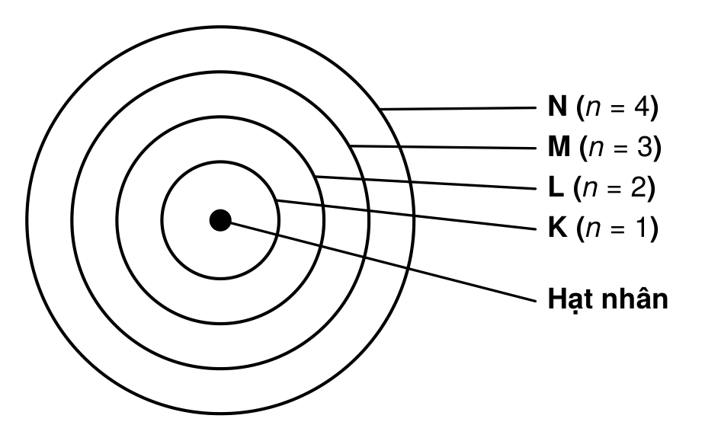
Trong nguyên tử đã cho, electron thuộc lớp nào có mức năng lượng thấp nhất?
A. Lớp K. B. Lớp M. C. Lớp L. D. Lớp N.
Câu 2. Để so sánh độ acid của nước ép, một nhóm học sinh đưa ra giả thuyết: "Nước cam tươi có độ acid cao hơn nước táo". Để kiểm chứng giả thuyết, học sinh đo pH để xác định độ acid của hai mẫu nước ép bằng cùng một thiết bị đã hiệu chuẩn, trong cùng điều kiện thí nghiệm. Kết quả cho thấy pH của hai mẫu bằng nhau trong phạm vi độ chính xác của phép đo. Dựa trên kết quả thực nghiệm, nhận định nào sau đây là phù hợp nhất?
A. Cần điều chỉnh kết quả đo để chứng minh nước cam có độ acid cao hơn nước táo.
B. Hai mẫu nước ép có thành phần hóa học và hàm lượng acid hoàn toàn giống nhau.
C. Giả thuyết ban đầu được xác nhận vì nước cam thường có vị chua.
D. Kết quả chưa ủng hộ giả thuyết ban đầu; cần đánh giá độ tin cậy của phép đo và tiến hành kiểm chứng thêm nếu cần.
Câu 3. Nội dung nào dưới đây thuộc đối tượng nghiên cứu của hóa học?
A. Quá trình phát triển của loài người.
B. Tốc độ ánh sáng trong chân không.
C. Cấu tạo của chất và sự biến đổi của chất.
D. Sự hình thành hệ Mặt Trời.
Câu 4. Các hạt cấu tạo nên hầu hết hạt nhân của nguyên tử (trừ ^1H) là:
A. Proton và neutron. B. Electron và neutron.
C. Electron, proton và neutron. D. Electron và proton.
Câu 5. Cơ sở tái chế chai nhựa tạo nguyên liệu cho sản xuất. Vai trò trực tiếp của hóa học trong hoạt động này là
A. xác định tuổi cây. B. đo độ cao địa hình.
C. xử lí và tái sử dụng vật liệu. D. dự báo lượng mưa.
Câu 6. Cho các nguyên tử ₁₁X, ₁₃Y, ₁₅Z và ₁₇T có giá trị độ âm điện theo biểu đồ dưới:
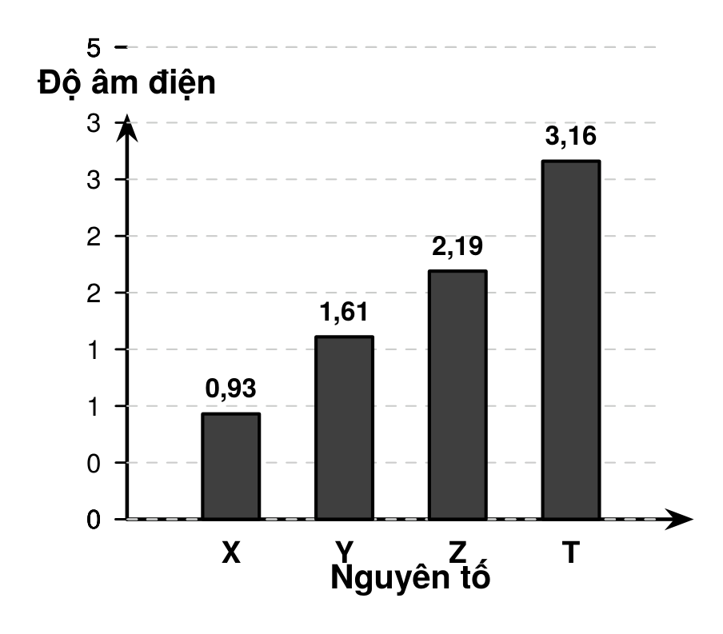
Nhận định nào sau đây đúng?
A. X có tính kim loại yếu nhất vì có độ âm điện nhỏ nhất.
B. Y có khả năng hút electron trong liên kết hóa học mạnh hơn Z.
C. T có xu hướng nhường electron mạnh hơn X vì có độ âm điện lớn hơn.
D. T có tính phi kim mạnh nhất trong 4 nguyên tố.
Câu 7. Việc sản xuất phân bón hóa học (phân đạm, phân lân, phân kali) thể hiện vai trò nào sau đây của hóa học đối với đời sống và sản xuất?
A. Chế tạo thiết bị chẩn đoán hình ảnh trong y học.
B. Góp phần tăng năng suất cây trồng, đảm bảo nguồn lương thực.
C. Dự báo chính xác thời tiết cho mùa vụ.
D. Tạo ra nguồn điện cung cấp cho các nhà máy.
Câu 8. Một cách tính tương đối khối lượng nguyên tử gần bằng khối lượng hạt nhân là do
A. khối lượng hạt nhân bằng khối lượng proton.
B. Khối lượng electron rất nhỏ nên bỏ qua.
C. Hạt nhân không mang điện.
D. Khối lượng proton gần bằng khối lượng neutron.
Câu 9. Hình dạng sau là của
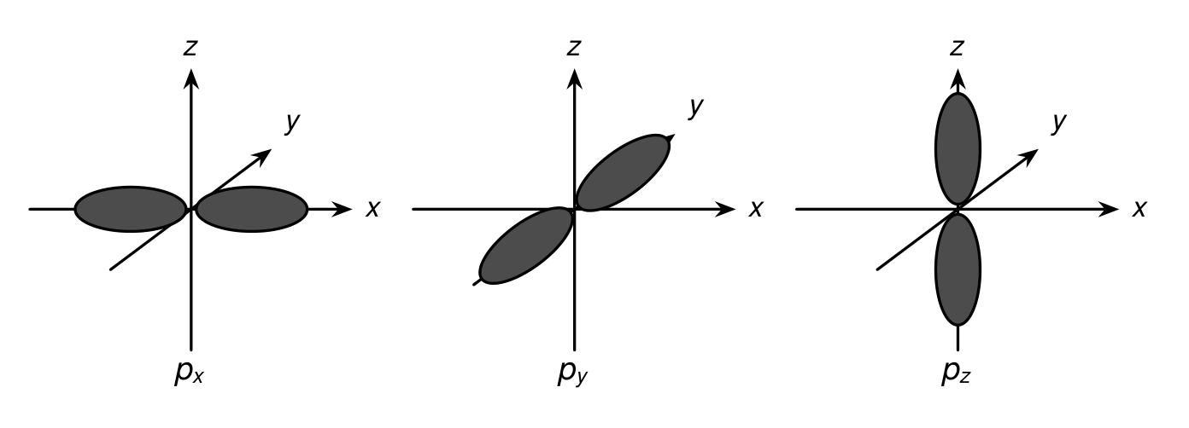
A. Orbital p. B. Orbital f. C. Orbital d. D. Orbital s.
Câu 10. Calcium (Ca) là nguyên tố khoáng đa lượng cần thiết cho cơ thể, góp phần hình thành và duy trì độ chắc khỏe của xương, răng. Nguyên tử calcium có 20 electron. Vị trí của calcium trong bảng tuần hoàn là
A. ô số 20, chu kì 4, nhóm IIB. B. ô số 20, chu kì 4, nhóm IIA.
C. ô số 20, chu kì 3, nhóm VIA. D. ô số 20, chu kì 4, nhóm VIB.
Câu 11. Phát biểu nào sau đây không đúng ?
A. Trong nguyên tử, các electron được sắp xếp thành từng lớp, lớp lại được chia thành các phân lớp.
B. Các electron trong cùng một lớp có mức năng lượng gần bằng nhau.
C. Các phân lớp được kí hiệu bằng chữ cái viết thường s, p, d, f.
D. Các electron trong cùng một phân lớp có mức năng lượng khác nhau.
Câu 12. Magnesium (Mg) là một trong những nguyên tố đa lượng đóng vai trò quan trọng của cơ thể, giúp xương chắc khỏe, tim khỏe mạnh và lượng đường trong máu bình thường. Tỉ lệ phần trăm số nguyên tử các đồng vị của magnesium được xác định theo phổ khối lượng như hình dưới đây (biết rằng điện tích z của các ion đồng vị của magnesium đều bằng +2 và quy ước nguyên tử khối bằng số khối).
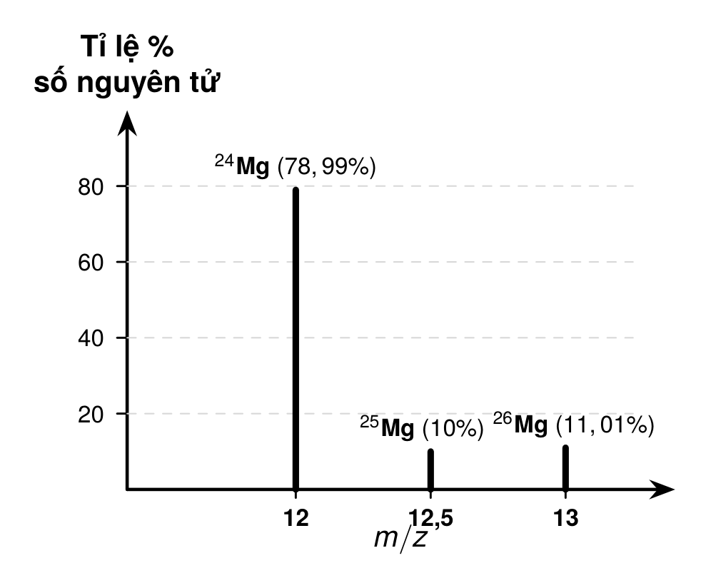
Nhận định nào sau đây là sai
A. Dựa vào phương pháp phổ khối lượng trên để xác định được phần trăm số nguyên tử đồng vị trong tự nhiên của magnesium có 3 đồng vị bền.
B. Ba đồng vị của magnesium trên phổ có số khối lần lượt là 24, 25 và 26.
C. Nguyên tử khối trung bình của magnesium bằng 27,31.
D. Số hạt neutron có trong 3 đồng vị lần lượt là 12, 13, 14.
Câu 13. Nguyên tử M cho 3 electron để tạo ion M³⁺. Ion M³⁺ có cấu hình electron được biểu diễn dưới dạng orbital (AO) như sau :
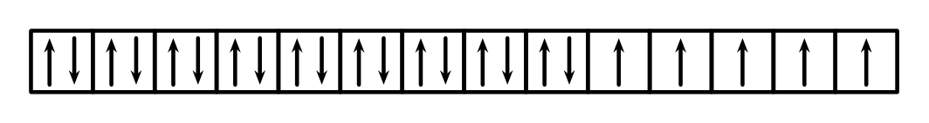
Nhận định nào sau đây là đúng
A. Ở dạng bền nhất và trạng thái cơ bản, nguyên tử M có 5 electron độc thân.
B. M là một kim loại.
C. Trong ion M³⁺ có số proton bằng số electron.
D. Ở dạng bền nhất, nguyên tử M có 23 electron ở lớp vỏ.
Câu 14. Quá trình nào sau đây là sự biến đổi hóa học?
A. Đường tan vào nước.
B. Cồn bay hơi trong không khí.
C. Nước đá tan chảy thành nước lỏng.
D. Đinh sắt để lâu ngày trong không khí ẩm bị gỉ.
Câu 15. Những nguyên tử có cùng số proton nhưng khác nhau về số neutron được gọi là
A. các đồng vị của cùng nhiều nguyên tố hóa học.
B. các đồng vị của cùng một nguyên tử hóa học.
C. các đồng vị của cùng một nguyên tố hóa học.
D. các đồng phân của cùng một nguyên tố hóa học.
Câu 16. Orbital nguyên tử là
A. khu vực không gian xung quanh hạt nhân mà tại đó xác suất có mặt electron lớn nhất.
B. đám mây chứa electron có dạng hình cầu.
C. đám mây chứa electron có dạng hình số 8 nổi.
D. quỹ đạo chuyển động của electron quay quanh hạt nhân có kích thước năng lượng xác định.
PHẦN II. TRẮC NGHIỆM ĐÚNG - SAI (2,0 điểm)
Học sinh trả lời từ câu 1 đến câu 2. Trong mỗi ý a), b), c), d) ở mỗi câu, học sinh chọn đúng hoặc sai.
Câu 1. Lithium (Li) và các hợp chất của nó được dùng trong pin, sản xuất thủy tinh, gốm và một số hợp kim nhẹ. Hình dưới đây mô phỏng cấu tạo của nguyên tử Li (hạt đỏ là proton, hạt xám là neutron, hạt xanh là electron).
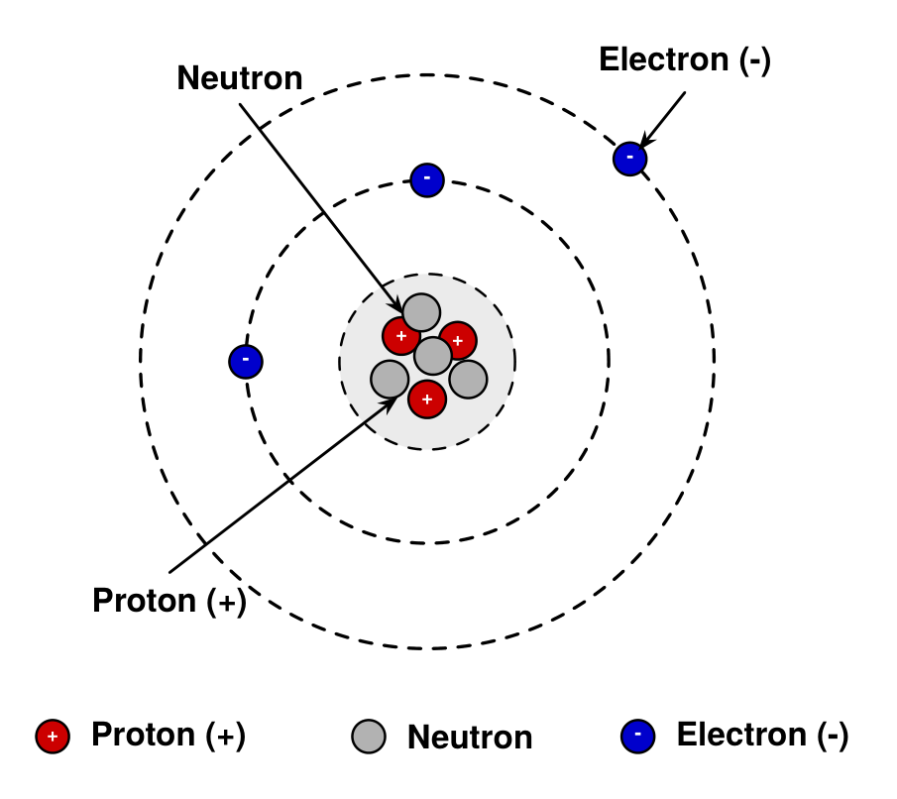
Biết mproton ≈ 1 amu, mneutron ≈ 1 amu và 1 amu = 1,661.10⁻²⁴ (g). Hãy cho biết những phát biểu sau là đúng hay sai?
a. Điện tích hạt nhân của nguyên tử Lithium bằng -3.
b. Trong hạt nhân nguyên tử Lithium có 3 proton.
c. Khối lượng hạt nhân bằng 1,1627.10⁻²⁶ kg và nhỏ hơn rất nhiều khối lượng nguyên tử.
d. Lithium là nguyên tố kim loại vì nguyên tử có 3 electron lớp ngoài cùng.
Câu 2. Bảng tuần hoàn các nguyên tố hóa học được xây dựng dựa trên cấu tạo nguyên tử, giúp hệ thống hóa các nguyên tố và dự đoán sự biến đổi tính chất của chúng. Cho ba nguyên tố Na (Z = 11), Mg (Z = 12) và K (Z = 19).
Hãy xác định các phát biểu sau đây là đúng hay sai.
a. Trong bảng tuần hoàn, mỗi nguyên tố được xếp vào một ô nguyên tố theo chiều tăng dần của điện tích hạt nhân.
b. Trong một chu kì, theo chiều tăng dần của điện tích hạt nhân, bán kính nguyên tử nhìn chung giảm vì số lớp electron không đổi, lực hút của hạt nhân đối với electron ngoài cùng tăng.
c. Các nguyên tố được sắp xếp theo chiều tăng dần của điện tích hạt nhân, các nguyên tố có cùng số lớp electron được xếp vào cùng một nhóm nguyên tố.
d. Bán kính nguyên tử tăng dần theo thứ tự K < Na < Mg.
PHẦN III. TRẮC NGHIỆM TRẢ LỜI NGẮN (2,0 điểm)
Học sinh trả lời từ câu 1 đến câu 4.
Câu 1. Trong tự nhiên, chlorine có hai đồng vị bền 35~17~Cl (chiếm 75,5% số nguyên tử) và 37₁₇Cl (chiếm 24,5% số nguyên tử). Tính nguyên tử khối trung bình của chlorine (làm tròn kết quả đến hàng phần mười).
Trả lời: ........................................................................................................................
Câu 2. Cho các phát biểu sau:
(1) Nguyên tố hóa học là tập hợp các nguyên tử có cùng số proton trong hạt nhân.
(2) Số hiệu nguyên tử bằng tổng số proton và neutron trong hạt nhân.
(3) Trong kí hiệu nguyên tử ^A_{Z}X trong đó Z là số hiệu nguyên tử, A là số khối.
(4) Nguyên tử khối cho biết khối lượng của nguyên tử đó nặng gấp bao nhiêu lần đơn vị khối lượng nguyên tử.
(5) Hai nguyên tử có cùng số khối luôn thuộc cùng một nguyên tố hóa học.
Có bao nhiêu phát biểu đúng?
Trả lời: ........................................................................................................................
Câu 3. Cho bốn nguyên tố X, Y, Z và T thuộc các nhóm A:
- X thuộc chu kì 3, có 1 electron ở lớp ngoài cùng.
- Y có số hiệu nguyên tử lớn hơn X hai đơn vị.
- Z cùng nhóm với X và có nhiều hơn X một lớp electron.
- T cùng chu kì với X, có 5 electron ở lớp ngoài cùng.
Xét các nhận định sau:
(1) Bán kính nguyên tử giảm dần theo thứ tự Z > X > Y > T.
(2) Độ âm điện tăng dần theo thứ tự Z < X < Y < T.
(3) Y có tính kim loại mạnh hơn X vì có điện tích hạt nhân lớn hơn.
Có bao nhiêu nhận định đúng?
Trả lời: ........................................................................................................................
Câu 4. Có bao nhiêu nguyên tố là kim loại trong dãy sau: (1) X (Z = 7); (2) Y (Z = 11); (3) T (Z = 13); (4) L (Z = 9); (5) M (Z = 10)?
Trả lời: ........................................................................................................................
PHẦN IV. TỰ LUẬN (2,0 điểm)
Học sinh trả lời từ câu 1 đến câu 2. Học sinh trình bày lời giải trên giấy bài thi.
Câu 1 (1,0 điểm): Fluorine (F) là nguyên tố halogen có độ âm điện lớn nhất trong bảng tuần hoàn. Một số hợp chất chứa fluorine được sử dụng trong kem đánh răng để hỗ trợ phòng ngừa sâu răng. Nguyên tử fluorine có số hiệu nguyên tử Z = 9.
a. Lớp electron ngoài cùng của nguyên tử fluorine gồm những phân lớp nào và có tổng số AO là bao nhiêu?
b. Viết cấu hình electron bằng ô orbital của nguyên tử fluorine ở trạng thái cơ bản.
.........................................................................................................
.........................................................................................................
.........................................................................................................
.........................................................................................................
.........................................................................................................
.........................................................................................................
.........................................................................................................
Câu 2 (1,0 điểm): Nitrogen (N) là nguyên tố dinh dưỡng thiết yếu đối với thực vật, tham gia cấu tạo protein và nucleic acid. Trong tự nhiên, nitrogen có hai đồng vị bền X₁ và X₂. Nguyên tử X₁ có số proton, neutron và electron đều bằng 7, nguyên tử X₂ có nhiều hơn nguyên tử X₁ một neutron. Coi nguyên tử khối của mỗi đồng vị bằng số khối.
a) Tính phần trăm số nguyên tử đồng vị X₁, biết nguyên tử khối trung bình của nitrogen bằng 14,0037.
b) Để nghiên cứu khả năng hấp thụ phân đạm của cây trồng, người ta chuẩn bị 100 gam ammonium nitrate (NH₄NO₃) tinh khiết. Nitrogen trong ion NH₄⁺ có thành phần đồng vị giống mẫu nitrogen ở ý a; nitrogen trong ion NO₃⁻ có đồng vị X₂ chiếm 20% số nguyên tử. Tính khối lượng đồng vị X₂ trong 100 gam mẫu phân bón này. Biết hydrogen chỉ gồm đồng vị ^{1H, oxygen chỉ gồm đồng vị} 16O. (Làm tròn kết quả theo đơn vị gam đến hàng phần trăm).
.........................................................................................................
.........................................................................................................
.........................................................................................................
.........................................................................................................
.........................................................................................................
.........................................................................................................
.........................................................................................................
.........................................................................................................
.........................................................................................................
---------- HẾT ----------

